[Bài tập] Mô tả thuật toán tìm giá trị lớn nhất

trong một dãy số

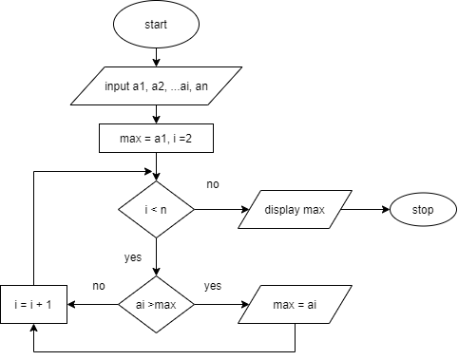Begin

input (a1, a2,…, ai,..an)

max = a1, i =2

while ( i<=n)

do

If (max < ai)

max = ai

end if

i = i+1

end do

End